Тест по МХК для 8 класса по итогам первого полугодия.
Раздел «Тайны художественного образа»
- Совокупность производственных, общественных и духовных достижений людей – это:
- Образование,
- Культура,
- Живопись,
- Общество.
- Вид искусства, связанный с деятелями зодчества:
- Музыка,
- Архитектура,
- Живопись,
- Кинематограф.
- Искусство слова – это:
- Поэзия,
- Комедия,
- Драматические произведения,
- Вся литература.
- Понятие «оркестр» относится к виду искусства:
- Музыка,
- Живопись,
- кинематограф,
- скульптура.
- «Лебединое озеро» - это:
- Балет,
- Фильм,
- Мультфильм,
- Мюзикл.
- Что из нижеперечисленного не является жанром кинематографа:
- Комедия,
- Опера,
- Боевик,
- Мелодрама.
- Имя Юрия Никулина связано с:
- Мюзиклом,
- Балетом,
- Оперой,
- Цирком.
- Считается ли телевидение видом искусства?
- Да,
- Нет.
- Что не относится к техническим видам искусства?
- Цирк,
- Фотография,
- Дизайн,
- Телевидение.
- Что из перечисленного не является литературным жанром?
- Эпос,
- Лирика,
- Графика,
- Драма.
- Что не является признаком комедии?
- Наказание порока и торжество добродетели в финале,
- Изображение людей лучше, чем они есть на самом деле,
- Изображение повседневной жизни,
- Изображение смешного и безобразного.
- Архитектурный стиль, характеризующийся прямотой линий:
- барокко,
- готика,
- классицизм,
- рококо.
- Световой барабан – это:
- барабан без боковых стенок,
- фигура, входящая в структуру храма,
- музыкальный инструмент,
- фигура, входящая в структуру храма, без окон.
- Имя Георгия Вицина связано с:
- трагедией,
- боевиком,
- мюзиклом,
- комедией.
- Архитектурный стиль – это:
- Совокупность архитектурных произведений, похожих друг на друга,
- совокупность характерных черт и признаков архитектуры,
- направление в искусстве,
- термин, относящийся к строительству.

Внимательно всмотрись в картину. На одну любую букву алфавита придумай 6 слов, имеющих отношение к сюжету или героям этой картины. Определите жанр картины, название, автора.
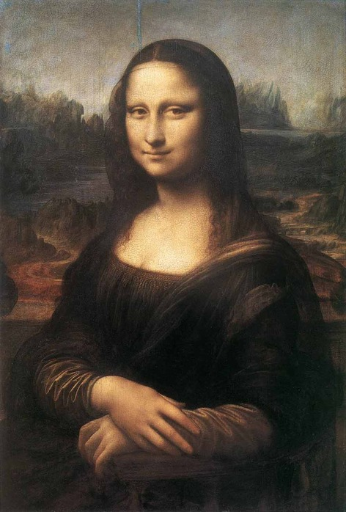

Ответы
1-2 | 4-1 | 7-4 | 10-3 | 13-2
2-2 | 5-1 | 8-1 | 11-2 | 14-4
3-4 | 6-2 | 9-1 | 12-3 | 15-2

